Miércoles
25
de enero

Cuarto de Primaria
Lengua Materna

¿Quién llega primero?

Aprendizaje esperado: conoce las características principales de los croquis.

Énfasis: identificación de elementos elementales de los croquis para completar trayectos.

¿Qué vamos a aprender?

Reforzarás tus conocimientos sobre los croquis, ¿Te acuerdas?, los croquis son esos dibujos que te ayudan a ir de un lugar a otro y tienen características muy específicas.

¿Qué hacemos?

Vas a poner en práctica todo lo que aprendiste en la sesión sobre los croquis.

¿Qué tienes ahí?, un croquis.

Vas a jugar a “¿Quién llega primero?”. Pon mucha atención, para que después puedas hacer el mismo juego con tu mamá, su papá, sus hermanas, hermanos, sus primos, sus primas, o sus amigos y amigas, ¿De acuerdo?

Dinámica del juego:

Uno va a partir de la esquina inferior izquierda y el otro de la esquina inferior derecha.

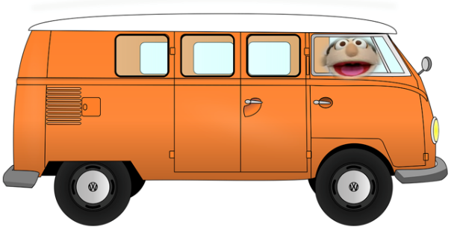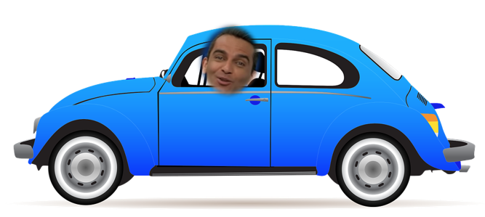

Decide tu vehículo.
Lo primero que vas a hacer es observar muy bien tu croquis. Vas a identificar todos sus elementos, para poder referirlos bien. Va a ganar quien llegue primero al Zócalo, pero dando las explicaciones correctas de cómo es que llegó hasta ahí, ¿Entendido?

En el zócalo está un premio.

Están los dos a la misma distancia. ¿Cómo se van a mover?

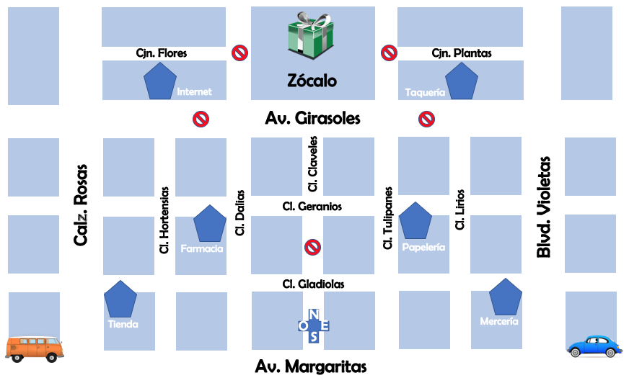

Van a hacerlo con un dado. Quien saque el número mayor, es quien va a tirar primero, ¿Están de acuerdo?

Elementos que se deben mencionar necesariamente:

Rosa de los vientos.

Abreviaturas:
Av. Girasoles / Avenida Girasoles.
Av. Margaritas / Avenida Margaritas.
Calz. Rosas / Calzada Rosas.
Blvd. Violetas / Bulevar Violetas.
Cjn. Flores / Callejón Flores.
Cjn. Plantas / Callejón Plantas.
Cl. / Calles Hortensias, Dalias, Geranios, Claveles, Gladiolas, Tulipanes y Lirios.

Referencias:
Internet, taquería, farmacia, papelería, tienda, mercería.

Símbolos:
No pasar.
Recuerda que deben dar muy bien sus referencias y explicaciones, ¿Entendido?, en cada turno pueden hacer un solo movimiento.

Mueve primero el que obtiene el número más alto. Al hacer su movimiento, el jugador tiene que explicar con claridad hacia dónde se mueve, usando la rosa de los vientos, los nombres de las vialidades y si es el caso, las referencias. Finalmente mueve su vehículo conforme a las instrucciones que dio. La maestra podrá corregir y ayudar a ambos a dar sus movimientos e indicaciones.

Ejemplo de interacción: (Raulito sacó el número más alto). Entonces él empieza. Su movimiento será avanzar hacia el este por la avenida Margaritas y Cruzar la calzada Rosas.

Bueno, ahora te toca a ti. Tu movimiento será: avanzar por la Avenida Margaritas hacia el oeste, pasar la calle Lirios y seguir hasta la esquina con la calle Tulipanes. El conductor mueve su vehículo y queda así.

Tiran nuevamente el dado (Raulito).

Entonces su siguiente movimiento será, dar vuelta a la izquierda en la calzada Rosas y avanzar hacia el norte hasta la avenida Girasoles, por cierto, en la esquina de la calzada Rosas y la calle Gladiolas hay una tienda. Qué bueno que mencionaste la tienda como una referencia. Mueve tu vehículo. Y el movimiento queda así.
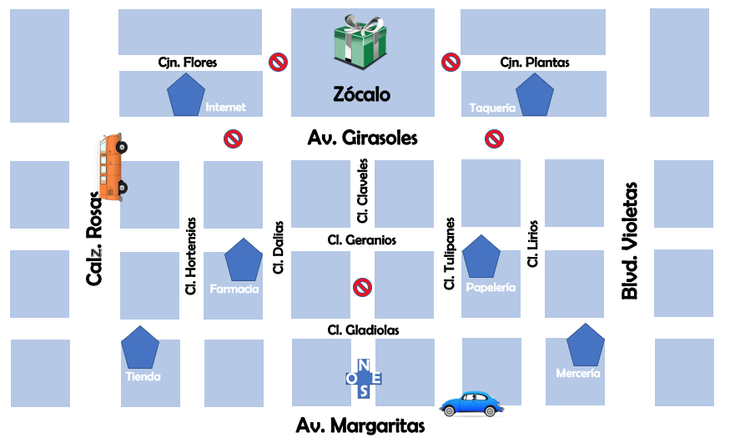

Ahora es tu turno. Vas dar vuelta a la derecha en la calle Tulipanes, vas a avanzar hacia el norte, pasando la calle Gladiolas, luego por la calle Geranios, donde en la esquina hay una papelería, hasta llegar a la avenida Girasoles. Mueve tu vehículo y queda así.

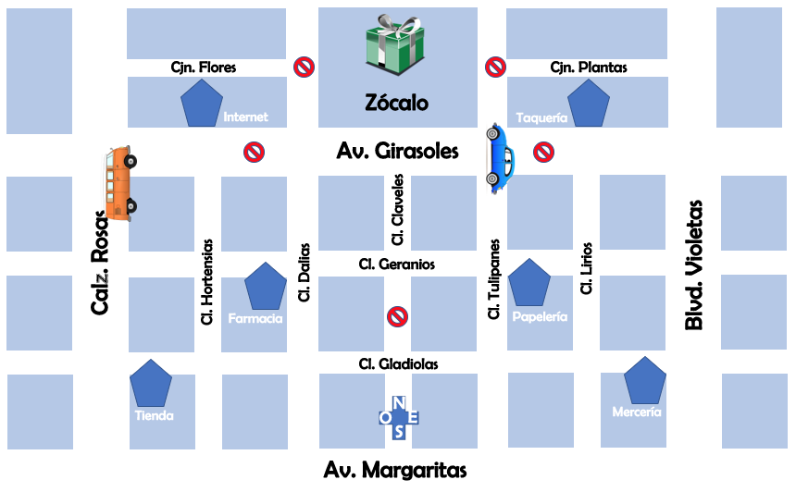

Vuelvan a tirar el dado. Ahora toca el turno a Raulito.
¡Va a dar vuelta a la derecha en la avenida Girasoles y avanzar hacia el este pasando la calle Hortensias y también el internet ahí no hay paso! ¡No puede ser!

Así es. El paso está cerrado y ya no puedes regresar hasta tu siguiente turno.
Puede Raulito buscar otra ruta en la siguiente tirada.

Ahora, tú vas a dar vuelta a la izquierda en la avenida Girasoles y avanzar hacia el oeste y justo frente a la desembocadura de la calle Claveles te vas a detener. ¡Porque ahí está ya el zócalo! Y queda así.
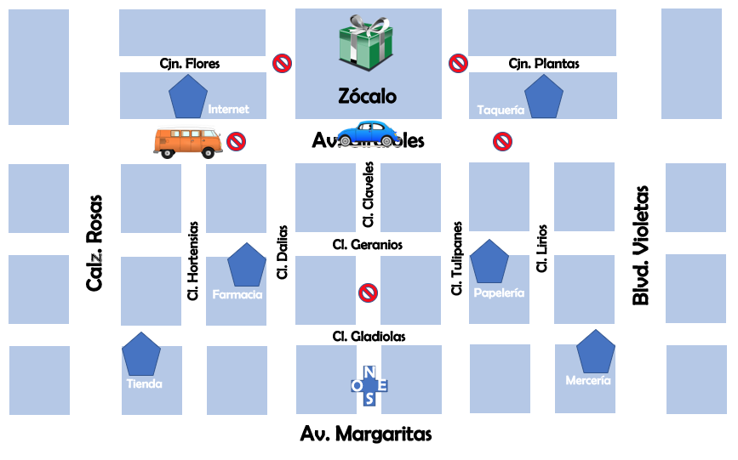
Si es necesario para completar el tiempo, pueden jugar otra partida eligiendo distintos puntos de origen y moviendo los señalamientos de <no pasar> de lugar.

¡Buen trabajo!

Gracias por tu esfuerzo.

Para saber más:
Lecturas

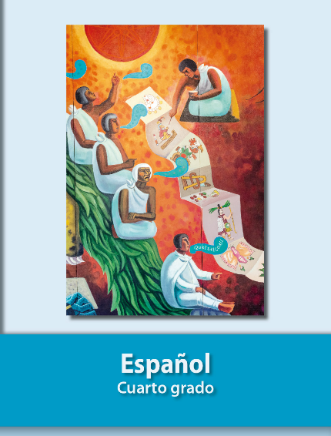
https://libros.conaliteg.gob.mx/20/P4ESA.htm

